Firemná flotila Slovnaftu sa rozšíri o 73 vozidiel značky Škoda

› Vozový park Slovnaftu sa obohatí najnovšie o 25 vozidiel Superb a 48 modelov Octavia
› Spolu 73 automobilov značky Škoda zabezpečuje cez operatívny lízing Business Lease Slovakia
› Vozidlá Škoda sú súčasťou firemnej flotily rafinérie už niekoľko rokov

Bratislava, 5. mája 2025 – Prevádzkovateľ jedinej rafinérie a zároveň najväčšej siete čerpacích staníc na Slovensku, spoločnosť Slovnaft, rozširuje svoj vozový park o ďalšie vozidlá značky Škoda. Spolu 73 automobilov poskytne Slovnaftu cez operatívny lízing spoločnosť Business Lease Slovakia. Konkrétne ide o 25 vozidiel najnovšej generácie vlajkovej lode značky Škoda – nového modelu Superb a 48 kusov najúspešnejšieho modelu Octavia, ktorý je na Slovensku jednotkou medzi fleetovými zákazníkmi.

Za hlavné výhody vozidiel Škoda pre firemných zákazníkov a fleetový segment považuje Jan Procházka, vedúci predaja spoločnosti Škoda Auto Slovensko, ich priestrannosť, spoľahlivosť, bezpečnosť a komfort s modernými technológiami. Taktiež sú to aj ich úsporné motorizácie s nízkymi nákladmi na prevádzku a vysoká zostatková hodnota.

„Sme naozaj radi, že úspešná spolupráca so spoločnosťou Slovnaft z minulých rokov bude pokračovať. Som si istý, že 25 vozidiel našej vlajkovej lode – nového modelu Superb a 48 kusov nášho najúspešnejšieho modelu Octavia, ktorý je na Slovensku jednotkou medzi fleetovými zákazníkmi a nových vodičov presvedčí o vysokej kvalite, špičkových technológiách, bezpečnosti a veľkorysom vnútornom priestore,“ podotýka Jan Procházka, vedúci predaja zo spoločnosti Škoda Auto Slovensko a dodáva, že významným benefitom značky Škoda je aj najväčšie pokrytie servisnej siete na Slovensku, vďaka čomu sú služby zákazníkom ešte dostupnejšie a komfortnejšie.

Spolu 73 vozidiel značky Škoda sprostredkuje Slovnaftu cez operatívny lízing spoločnosť Business Lease Slovakia. Tá už vyše 20 rokov poskytuje slovenskej rafinérii Slovnaft operatívny lízing vozidiel a zabezpečuje jej profesionálnu správu fleetu vrátane krátkodobého prenájmu či Active Lease pre jej zamestnancov. „Slovnaft je u nás klient číslo jeden s najvyšším počtom vozidiel vo fleete. Ďakujeme za opätovné prejavenie dôvery a veľmi sa z toho tešíme. Ide o unikátnu spoluprácu strategického charakteru, ktorá sa vyznačuje pragmatickým, otvoreným a najmä férovým prístupom,“ hovorí výkonná riaditeľka Business Lease Slovakia Lucia Čišková.

Slovnaft sa dlhodobo orientuje na podporu domácich výrobcov a pri obmene časti vozového parku siahol aj po vozidlách značky Škoda. „Výber bol tiež strategický z pohľadu nákladovej efektivity, kvality vozidiel, ako aj ich dostupnosti a širokej servisnej sieti v rámci celého Slovenska. Dôležitým faktorom pri rozhodovaní bolo aj to, že tieto vozidlá spĺňajú všetky požiadavky na bezpečnosť, ekologickú hospodárnosť a efektívnosť v rámci firemne flotily,“ vysvetľuje Martin Kollárik, obchodný riaditeľ Business Lease Slovakia. Vozidlá aktívne jazdia aj do zahraničia, najmä Maďarska či Chorvátska.

„Našu spoluprácu si vážime. Partnerstvo je postavené na profesionálnom poskytovaní služieb zo strany Business Lease. Vodiči sa cítia bezpečne vo vozidlách, ktoré nám poskytuje, na veľmi dobrej úrovni sú hodnotené aj služby servisu,“ dopĺňa Dana Galková, riaditeľka Asset and Services management spoločnosti Slovnaft.

Pre ďalšie informácie, prosím, kontaktujte:
Zuzana Kubíková, PR manager Škoda Auto Slovensko s.r.o.
M: +421 904 701 339
zuzana.kubikova2@skoda-auto.sk
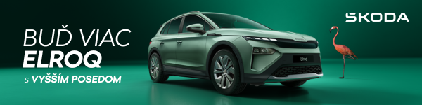
 | /SkodaAutoSK |  | /SkodaAutoSK

Video a fotografia k téme:

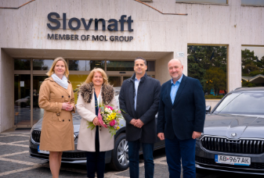 | Firemná flotila Slovnaftu sa rozšíri o 73 vozidiel značky Škoda Auto  Prevádzkovateľ jedinej rafinérie a zároveň najväčšej siete čerpacích staníc na Slovensku, spoločnosť Slovnaft, rozširuje svoj vozový park o ďalšie vozidlá značky Škoda. Spolu 73 vozidiel poskytne Slovnaftu cez operatívny lízing spoločnosť Business Lease Slovakia.  Download Zdroj: Škoda Auto

 | Firemná flotila Slovnaftu sa rozšíri o 73 vozidiel značky Škoda Auto  Do vozového parku Slovnaftu najnovšie pribudne 25 vozidiel vlajkovej lode značky Škoda – nového modelu Superb.  Download Zdroj: Škoda Auto

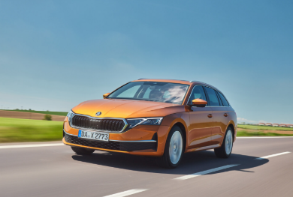 | Firemná flotila Slovnaftu sa rozšíri o 73 vozidiel značky Škoda Auto  Vozový park Slovnaftu obohatí aj 48 kusov najúspešnejšieho modelu Octavia, ktorý je na Slovensku jednotkou medzi fleetovými zákazníkmi.  Download Zdroj: Škoda Auto

Škoda Auto
› sa v novom desaťročí úspešne riadi stratégiou „Next Level – Škoda Strategy 2030“;
› sa usiluje o to, aby sa do roku 2030 pomocou atraktívnych ponúk vo vstupných segmentoch a vďaka ďalším modelom s elektrickým pohonom zaradila medzi päť najpredávanejších značiek v Európe;
› efektívne využíva potenciál na dôležitých rastových trhoch ako je India a severná Afrika, Vietnam a región ASEAN;
› v súčasnosti zákazníkom ponúka 12 modelových radov osobných automobilov: Fabia, Scala, Octavia, Superb, Kamiq, Karoq, Kodiaq, Elroq, Enyaq, Slavia, Kushaq a Kylaq;
› v roku 2024 dodala zákazníkom po celom svete viac ako 926 600 vozidiel;
› je už viac ako 30 rokov súčasťou koncernu Volkswagen, jedného z globálne najúspešnejších výrobcov automobilov;
› ako značka koncernu Volkswagen samostatne vyvíja a vyrába pre ďalšie značky koncernu komponenty ako batériové systémy pre platformu MEB, motory a prevodovky;
› prevádzkuje tri výrobné závody v Českej republike, má výrobné kapacity v Číne, na Slovensku a v Indii, väčšinou prostredníctvom koncernových partnerstiev, ďalej taktiež na Ukrajine v spolupráci s lokálnym partnerom.
› celosvetovo zamestnáva viac než 40 000 ľudí a je aktívna na viac ako 100 trhoch.

